中考冲刺：代数综合问题—巩固练习（提高）
【巩固练习】
一、选择题
1. 如图，已知在直角梯形AOBC中，AC∥OB，CB⊥OB，OB=18，BC=12，AC=9，对角线OC、AB交于点D，点E、F、G分别是CD、BD、BC的中点，以O为原点，直线OB为x轴建立平面直角坐标系，则G、E、D、F四个点中与点A在同一反比例函数图象上的是 （ ）
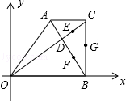
A．点G B．点E C．点D D．点F
2．已知函数y=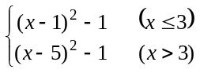，若使y=k成立的x值恰好有三个，则k的值为 （ ）
A．0 B．1 C．2 D．3
3.（2016秋•重庆校级月考）已知二次函数y=ax²+bx+c+2的图象如图所示，顶点为（﹣1，0），下列结论：①abc＜0；②4ac﹣b²=0；③a＞2；④4a﹣2b+c＞0．其中正确的个数是（ ）
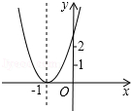
A．1 B．2 C．3 D．4

二、填空题
4．若a+b-2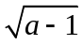-4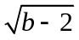=3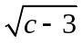- c-5，则a+b+c的值为 .

5．已知关于x的方程x²+（k-5）x+9=0在1＜x＜2内有一实数根，则实数k的取值范围是 ．

6.（和平区校级期中）关于x的方程，2kx²-2x-3k=0的两根一个大于1，一个小于1，则实数k的的取值范围是 .

三、解答题
7．（2016•梅州）关于x的一元二次方程x²+（2k+1）x+k²+1=0有两个不等实根x₁、x₂．
（1）求实数k的取值范围．
（2）若方程两实根x₁、x₂满足x₁+x₂=﹣x₁•x₂，求k的值．

8. 已知关于的一元二次方程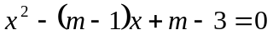．
（1）求证：不论取何值时，方程总有两个不相等的实数根．
（2）若直线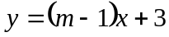与函数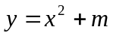的图象的一个交点的横坐标为2，求关于的一元二次方程的解．
（3）在（2）的条件下，将抛物线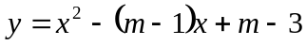绕原点旋转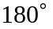，得到图象，点为轴上的一个动点，过点作轴的垂线，分别与图象、交于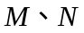两点，当线段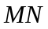的长度最小时，求点的坐标．

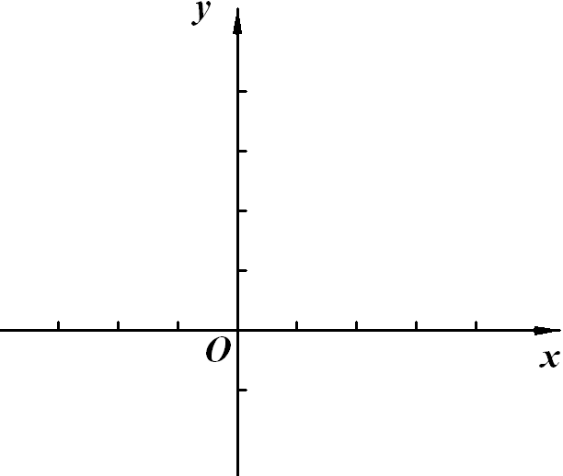

9. 抛物线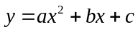，a＞0，c＜0，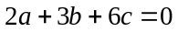．
（1）求证：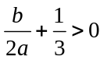；
（2）抛物线经过点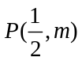，Q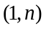．
① 判断的符号；
② 若抛物线与x轴的两个交点分别为点A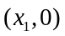，点B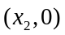（点A在点B左侧），
请说明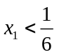，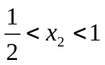．

10. 已知：二次函数y=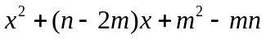．
（1）求证：此二次函数与x轴有交点；
（2）若m-1=0,求证方程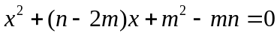有一个实数根为1；
（3）在（2）的条件下，设方程的另一根为a,当x=2时，关于n 的函数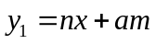与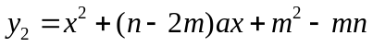的图象交于点A、B（点A在点B的左侧），平行于y轴的直线L与、的图象分别交于点C、D，若CD=6，求点C、D的坐标.

【答案与解析】
一、选择题
1.【答案】A；
【解析】在直角梯形AOBC中
∵AC∥OB，CB⊥OB，OB=18，BC=12，AC=9
∴点A的坐标为（9，12）
∵点G是BC的中点
∴点G的坐标是（18，6）
∵9×12=18×6=108
∴点G与点A在同一反比例函数图象上，故选A．

2.【答案】D；
【解析】函数y=的图象如图：
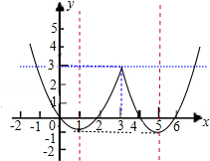
根据图象知道当y=3时，对应成立的x有恰好有三个，∴k=3．故选D．
3.【答案】B；
【解析】①∵抛物线开口朝上，∴a＞0．
∵抛物线的对称轴为x=﹣=﹣1，∴b=2a＞0．
当x=0时，y=c+2＞2，∴c＞0．∴abc＞0，①错误；
②∵抛物线与x轴只有一个交点，
∴b²﹣4a（c+2）=b²﹣4ac﹣8a=0，
∴b²﹣4ac=8a＞0，②错误；
③∵抛物线的顶点为（﹣1，0），
∴抛物线解析式为y=a（x+1）²=ax²+2ax+a=ax²+bx+c+2，
∴a=c+2＞2，③正确；
④∵b=2a，c＞0，
∴4a﹣2b+c=c＞0，④正确．
故选B．
二、填空题
4.【答案】20；
【解析】整理得：（a-1-2+1）+（b-2-4+4）+（c-3-6+9）=0
（-1）²+（-2）²+（-3）²=0，
∴=1，=2，=3，
∵a≥1，b≥2，c≥3，
∴a=2，b=6，c=12，
∴a+b+c=20．
故答案为：20．
5.【答案】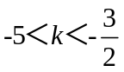
【解析】利用数形结合的方法将问题转化成二次函数y= x²+（k-5）x+9图象开口向上，与x轴的一个交点的横坐标在1＜x＜2内，故有两种情况，分析得出结论.
6.【答案】k＞0或k＜-2.
【解析】设y=2kx²-2x-3k,
∵方程2kx²-2x-3k=0d的两根一个大于1，一个小于1，
∴当k＞0，抛物线开口向上，x=1时，y＜0，即2k-2-3k＜0，解得k＞-2，∴k＞0
∴当k＜0，抛物线开口向下，x=1时，y＞0，即2k-2-3k＞0，解得k＜-2. ∴k＜-2
∴k的取值范围为：k＞0或k＜-2.

三、解答题
7．【答案与解析】
解：（1）∵原方程有两个不相等的实数根，
∴△=（2k+1）²﹣4（k²+1）＞0，
解得：k＞，
即实数k的取值范围是k＞；
（2）∵根据根与系数的关系得：x₁+x₂=﹣（2k+1），x₁•x₂=k²+1，
又∵方程两实根x₁、x₂满足x₁+x₂=﹣x₁•x₂，
∴﹣（2k+1）=﹣（k²+1），
解得：k₁=0，k₂=2，
∵k＞，
∴k只能是2．
8．【答案与解析】
（1）证明：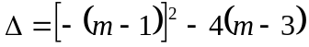
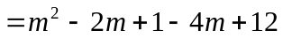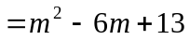
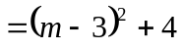
∵不论取何值时，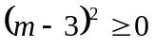
∴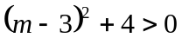，即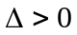
∴不论取何值时，方程总有两个不相等的实数根．
（2）将代入方程，得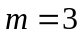
再将代入，原方程化为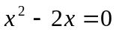，解得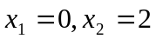．
（3）将代入得抛物线：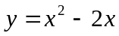，将抛物线绕原点旋转得到的图象的解析式为：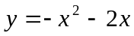．
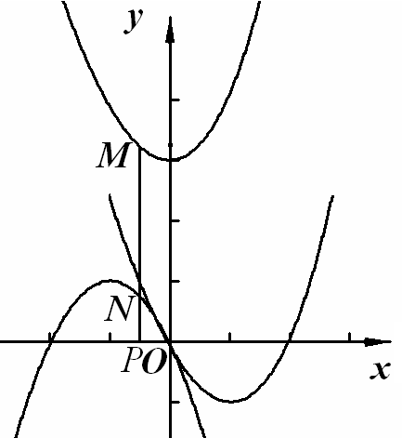
设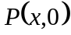，则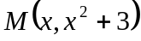，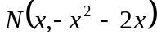
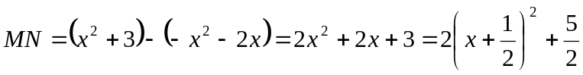
∴当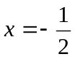时，的长度最小，
此时点的坐标为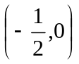

9．【答案与解析】
（1）证明：∵ ，
∴ 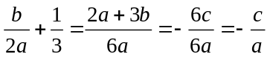．
∵ a＞0，c＜0，
∴ 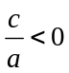，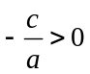．
∴ ．

（2）解：∵ 抛物线经过点P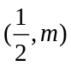，点Q，
∴ 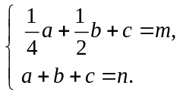
① ∵ ，a＞0，c＜0，
∴ 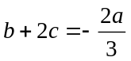，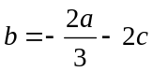．
∴ 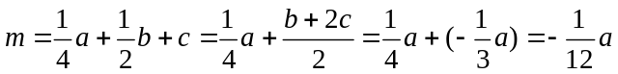＜0．
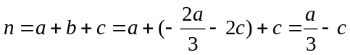＞0．
∴ 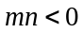．
② 由a＞0知抛物线开口向上．
∵ 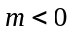，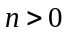，
∴ 点P和点Q分别位于x轴下方和x轴上方．
∵ 点A，B的坐标分别为A，B（点A在点B左侧），
∴ 由抛物线的示意图可知，对称轴右侧的点B的横坐标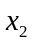满足．
（如图所示）
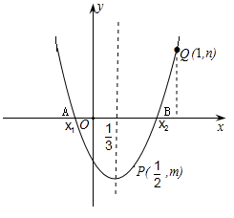
∵ 抛物线的对称轴为直线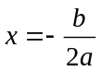，由抛物线的对称性可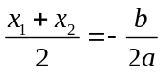，由（1）知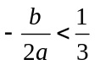，
∴ 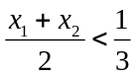．
∴ 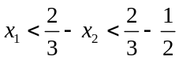，即．

10．【答案与解析】
（1）证明：令，则有
△=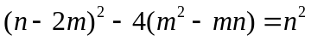
∵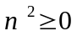，∴△≥0
∴二次函数y=与x轴有交点
（2）解：解法一：由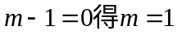，方程可化为
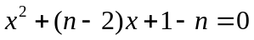 解得：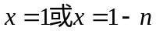
∴方程有一个实数根为1
解法二：由，方程可化为
当x=1时，方程左边=1+(n-2)+1-n=0
方程右边=0
∴左边=右边
∴方程有一个实数根为1
（3）解：方程的根是：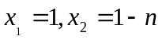
∴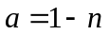
当=2时，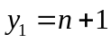，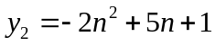
设点C（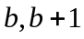）则点D（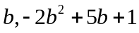）
∵CD=6 ， ∴
∴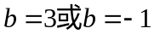
∴C、D两点的坐标分别为C（3，4），D（3，-2）或C（-1，0），D（-1，-6）

